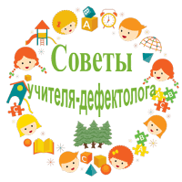
АРТИКУЛЯЦИОННЫЕ ПОЗЫ
Чтобы речь была чёткой и разборчивой, нужно укреплять органы речевого аппарата. Для этого используется артикуляционная гимнастика. Она также помогает отрабатывать различные положения губ, языка, мягкого нёба и мышц, задействованных во время звукопроизношения.
«Улыбка»
Широко улыбнуться, зубы не показывать. Удерживать в таком положении под счет до 5.
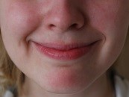

«Заборчик»
Улыбнуться, показав верхние и нижние зубы. Удерживать в таком положении под счет до 5.
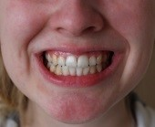

«Бегемотики»
Широко раскрыть рот. Удерживать в таком положении под счет до 5. Повторить упражнение несколько раз.
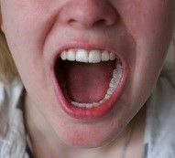

«Трубочка»
Вытянуть губы в трубочку (хоботок). Удерживать в таком положении под счёт до 5.

«Иголочка»
Узкий, напряженный язык высунут. Удерживать в таком положении под счет до 5.
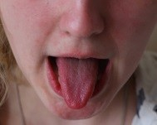

«Змейка»
Рот широко открыть. Узкий, напряженный язык высунуть как можно дальше и спрятать глубоко в рот. Повторить несколько раз.
«Месим тесто»
Высунуть широкий язык между губами и пошлепать его: «пя-пя-пя». Повторить несколько раз.
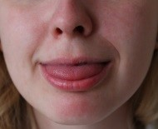

«Блинчик» («Лопаточка»)
Широкий расслабленный язык положить на нижнюю губу, удер-живая в таком положении под счет до 10. Повторить несколько раз.
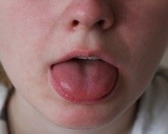

«Расческа»
Губы в улыбке, зубы видны. Язык прикусить зубами. Двигать языком вперед-назад, не разжимая зубов. Повторить 5-10 раз.
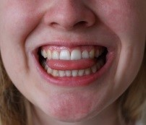

«Часики» («Маятник»)
Рот приоткрыть, перемещать кончик языка из правого угла рта в левый. Повторить 5-10 раз.
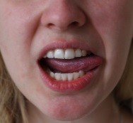
«Качели»
Открыть рот. Попеременно поднимать и опускать кончик языка. Повторить 5-10 раз.
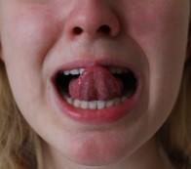

«Горка» («Киска»)
Открыть рот. Кончик языка упирается в нижние зубы, а спинка языка касается верхних зубов. Удерживать под счет до 10.
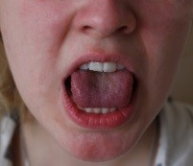

«Киска сердится»
Покусать язык зубами, удерживая его в положении «Горка» («Киска»). Повторить упражнение несколько раз.
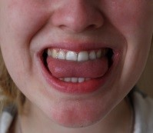

«Чистим зубы»
Кончиком языка «чистим» внешнюю (внутреннюю) сторону верхних, затем нижних зубов.
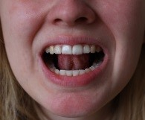
«Маляр»
Кончиком языка проводим по небу от верхних зубов к горлу. «Красим потолок», не торопясь. Повторить несколько раз.

«Индюки»
Открыть рот. Быстро двигать кончиком языка по верхней губе. «Бл-бл-бл…» несколько раз.
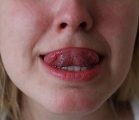

«Вкусное варенье»
Открыть рот. Широким языком «слизывать варенье» с верхней губы. Повторить несколько раз.

«Чашечка»
Открыть рот. Язык широкий. Язык в форме «чашечки». Удерживать в таком положении под счет до 15.
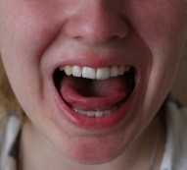
«Окошко»
Рот приоткрыт, губы немного вытянуть вперед. Нижняя челюсть неподвижна. Удерживать в таком положении под счет от 5 до 10.
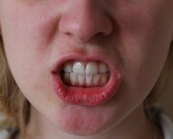

«Лошадка»
Открыть рот. Щёлкать кончиком языка. Нижняя челюсть неподвижна. Повторить несколько раз.
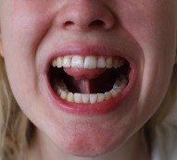

«Грибок»
Широкий язык всей плоскостью присосать к нёбу. Удерживать в таком положении под счёт до 15.

«Гармошка»
Сделать «Грибок». Не отрывая языка от неба, открывать и закрывать рот. Повторить несколько раз.
«Дятел»
Рот открыт. Кончиком языка энергично стучать за верхними зубами: д-д-д-д-д. Рот не прикрывать. Нижняя челюсть неподвижная. Несколько подходов по 10-15 секунд.
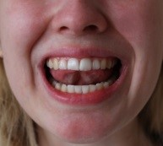

Артикуляционная гимнастика – это совокупность специальных упражнений, направленных на укрепление мышц артикуляционного аппарата, развитие силы, подвижности и дифференцированности движений органов, участвующих в речевом процессе.

Регулярное выполнение артикуляционной гимнастики
улучшает кровоснабжение артикуляционных органов, их нервную проводимость,
подвижность, укрепляет мышечную систему языка, губ, щёк; позволяет ребёнку удерживать определенную артикуляционную позу, увеличивать амплитуду движений, уменьшать напряженность артикуляционных органов, а в итоге – подготавливает его к правильному произношению звуков.

«Мотор»
Кончиком языка энергично стучать за верхними зубами: д-д-д-д. Темп очень быстрый. В это время соской или концом зубной щетки быстро проводим под языком слева направо. Слышится звук р-р-р.

Наиболее значимые правила проведения артикуляционной гимнастики: проводить упражнения, рекомендуемые учителем-дефектологом, ежедневно 2-3 раза в день по 5-10 минут, последовательно, в медленном неторопливом темпе, перед зеркалом в эмоциональной или игровой форме, следить за правильностью артикуляционных поз, всегда хвалить ребёнка за успехи, которые он делает. Не допускать переутомления мышц артикуляционного аппарата.

